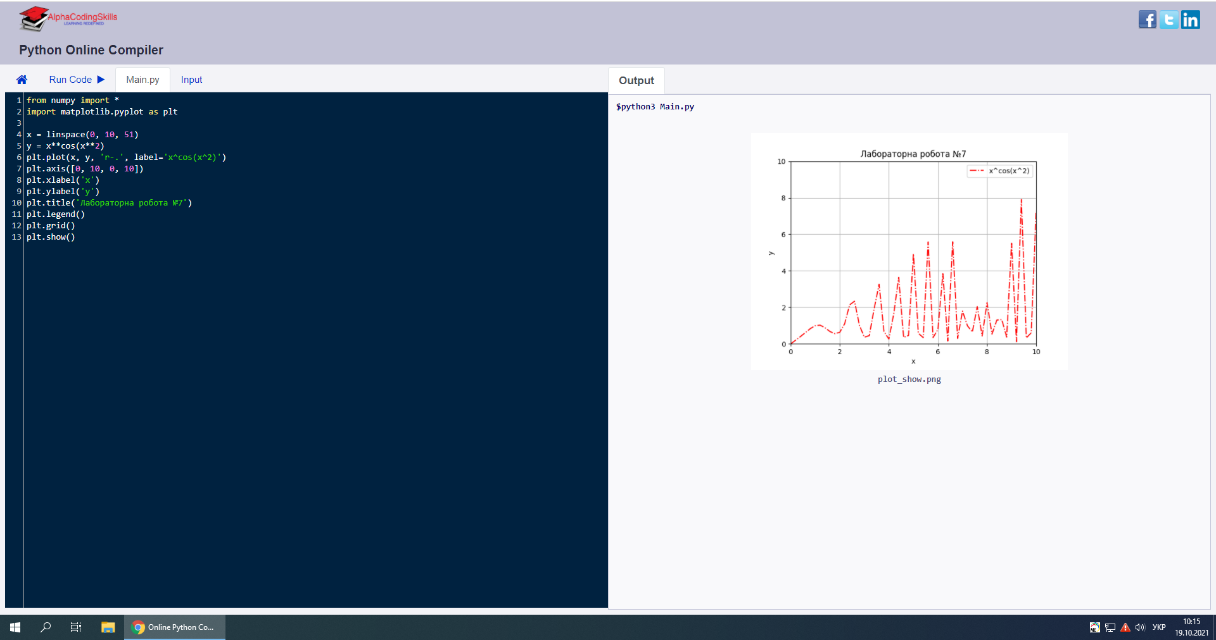

from numpy import \*

import matplotlib.pyplot as plt

x = linspace(0, 10, 51)

y = x\*\*cos(x\*\*2)

plt.plot(x, y, "f-.", lable= "x^cos(x^2)")

plt.axis([0, 10, 0, 10])

plt.xlabel("x")

plt.ylabel("y")

plt.title("Лабораторна робота №7")

plt.legend()

plt.grid()

plt.show()